Js – алгоритм Cinema-challenge (генерация зрительских посадочных мест в кинотеатрах (концертных залах, стадионах…) + автоматизация их выбора («простого - по порядку следования» или «случайного»)).

Исходный код – форма с 2-я элементами radio-выбора (создание группы мест или их выбор) + текстовое поля для ввода числа мест + кнопка:
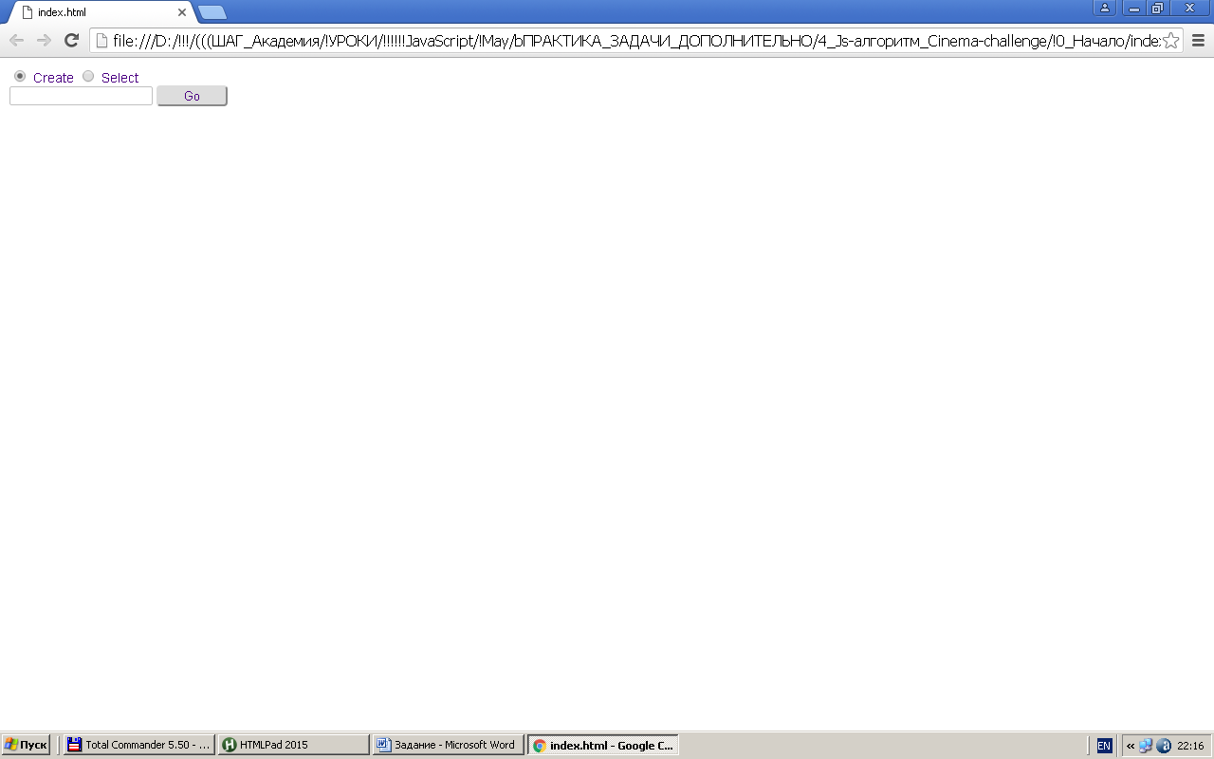

1.Разделение radio-выбора + валидация на «не число» и «пустоту» (элемент «ошибки» - span id="not_number")

2.Create-функция в tbody id="tbody" - формирование посадочных мест, например, с использованием элементов <td>, <tr> (на данном этапе – в одну строку):
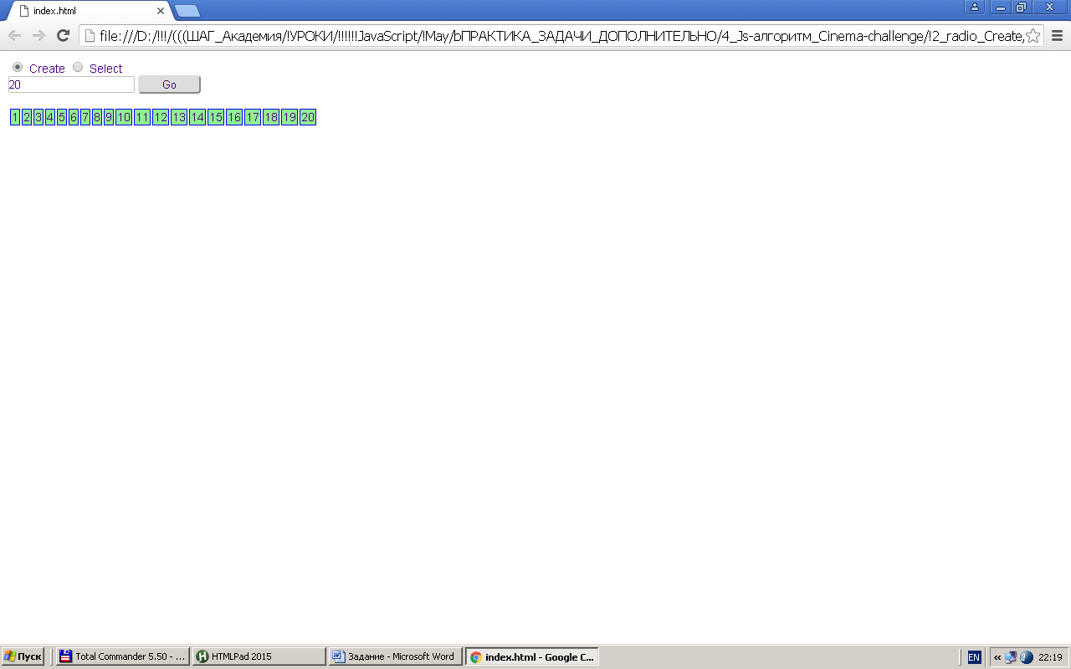

3.Select-функция – если свободных мест достаточно, выделить их :
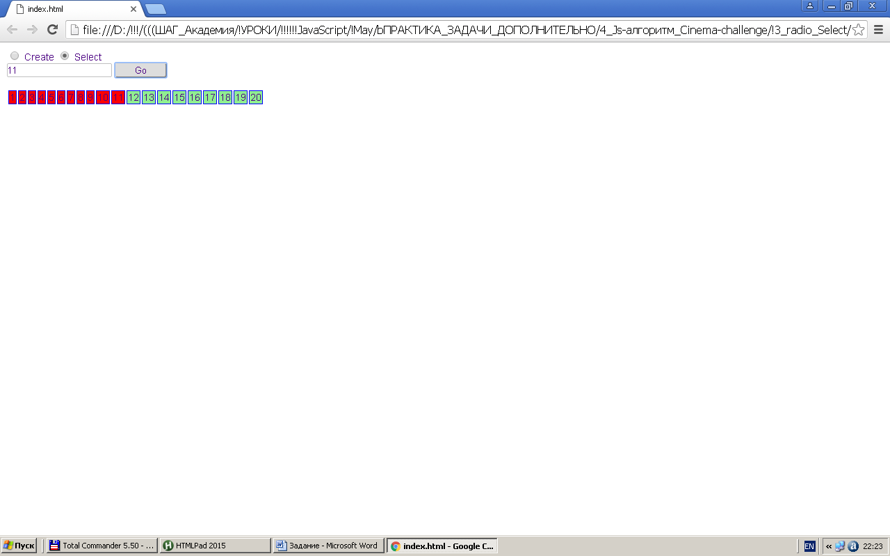

…если их не достаточно (изначально или после предыдущего «достаточного» выбора) – открытие «ошибки» span id="not_enough":
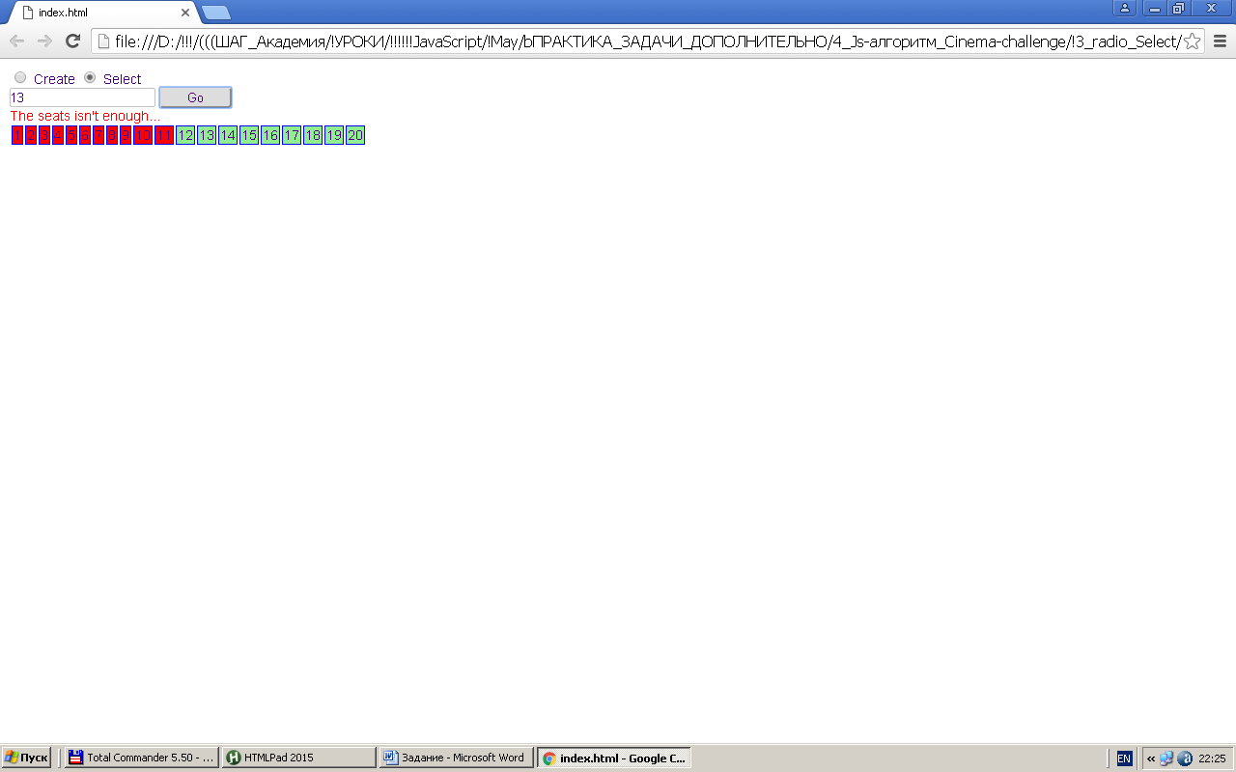

4.Возможность использование Math.random для «случайного» выбора мест:
